Министерство НАУКИ И высшего образования РФ
Совет ректоров вузов томской области
Открытая региональная межвузовская олимпиада 2021-2022 ЗАКЛЮЧИТЕЛЬНЫЙ тур

География
11 класс
II вариант

I. Т е с т о в ы е з а д а н и я

- Выберите верный вариант ответа. Более тёмным цветом на этой карте отмечены государства:
А) с унитарной формой государственного устройства
Б) с наибольшей абсолютной смертностью населения
В) с наибольшей плотностью населения
Г) с наибольшей долей трансграничного стока в суммарном годовом стоке рек

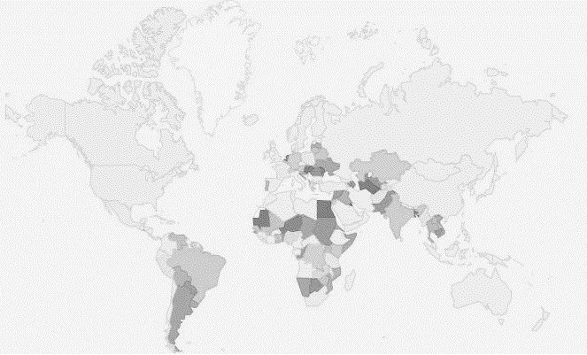
2 балла

2. Выберите строки, в которых указана общая черта для Австралии и Сомали:
А) не менее 75 % территории стран занято пустынями, полупустынями и саваннами
Б) столицы стран не являются самыми крупными городами
В) страны по государственному устройству являются федерациями
Г) территория стран подвержена вулканической опасности
Д) для стран характерен активный процесс «демографического взрыва»
Е) восточные побережья стран подвержены влиянию тропических и субтропических муссонов
3 балла

3. Выберите из списка географические объекты, относящиеся к Канаде:
А) Лабрадор Б) Колорадо В) Земля Александры Г) Мёрчисон
Д) о-ва Королевы Елизаветы Е) Салуин Ж) Нунавут З) Мичиган
4 балла

- Найдите соответствие между видом экзогенного процесса и конкретными примерами, изображенными на рисунках.
ВИД ЭКЗОГЕННОГО ПРОЦЕССА:
  - Биогенный
  - Карст
  - Склоново-эрозионный
  - Криогенный
  - Флювиогляциальный

МЕСТНОСТЬ:

А) Пещера Крубера-Воронья  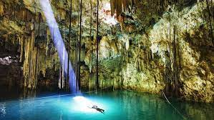 | Б) Бангвеулу  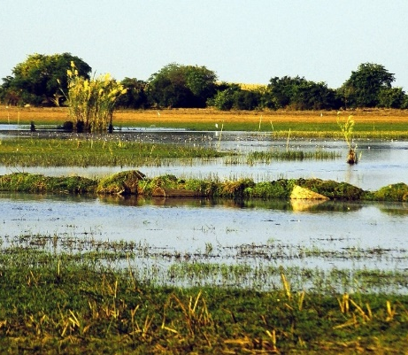
В) Мюнхенская равнина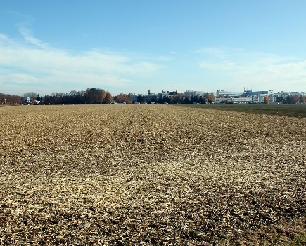 | Г) Улахан-Тарын  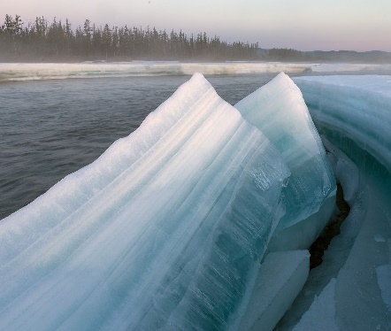
4 балла

5. Расположите города мира в хронологической последовательности года их основания (от самого древнего к самому молодому):
А) Барнаул Б) Братислава В) Владивосток Г) Лима
8 баллов

6. Найдите соответствие между субъектом и географическим признаком, присущим этому субъекту. Выберите для каждого субъекта по 4 признака.
Выпишите из этого списка два общих признака для обоих субъектов.
Субъект | Географический признак
А) республика Крым | - лес и гранит
Б) Республика Карелия | - каскады ГЭС
 | - минеральные соли и строительное сырье
 | - яйла
 | - «озёрный край» России
 | - железная руда
 | - Таврида
 | - старейший город страны
 | - старейший курорт страны
 | - доля титульного этноса менее 10 %
10 баллов
II. Р а с ч ё т н ы е и а н а л и т и ч е с к о – л о г и ч е с к и е з а д а н и я

7. Задание на «выбывание». Из предложенного списка (США, Чили, Венгрия, Саудовская Аравия, Италия, Япония, Россия, Австралия, Египет, Ирак, Нигерия, Венесуэла, Кувейт) выберите страны, в которых расположены уникальные супергигантские по запасам нефтяные месторождения.
Исключите из получившегося у вас списка страны, в которых плотность населения выше 30 чел/ км².
Из сократившегося списка стран выберите ту, в которой проживает наименьшее количество жителей. Назовите вторую отрасль специализации экономики этой страны, относящуюся к непроизводственной сфере, и причину её появления.
17 баллов

8. Определите две страны по описанию и ответьте на дополнительные вопросы.
Страны А и Б имеют следующие географические и социально–экономические черты: имеют приморское положение; расположены на одном материке, но в разных частях света; относятся к разным группам стран мира по уровню социально-экономического развития, при этом у них примерно сопоставимый объём ВВП и одно из ведущих мест в мире по объёму промышленного производства. Для стран характерен пересечённый рельеф с чередованием среднегорий и низкогорий с возвышенными плато и обширными низменностями.
В стране А более живописная и разнообразная природа, чем в стране Б. Хотя на государственном флаге и гербе страны А нет представителей органического мира, но национальными символами являются тигр, павлин и лотос. Страна является крупнейшим в мире центром огранки и экспорта алмазов. На севере страны А простирается высочайшая горная система мира.
Страна А относится к числу крупнейших стран по площади территории и численности населения, в то время как в стране Б проживает около 66 млн. чел. В стране Б есть известный объект, с которого начинается отсчёт географической долготы и часовых поясов. Предприятия чёрной металлургии страны Б принадлежат самой крупной металлургической компании страны А.
Страна А –? Страна Б –?
Дополнительные вопросы и задания:
- Назовите столицу страны А.
- Перечислите уникальные особенности географического положения каждой страны.
- Какую историческую связь со страной Б имеет страна А?
- Чем можно объяснить богатство полезными ископаемыми страны А по сравнению со страной Б? Как это сказывается на специализации страны А?
- 46 % побережий страны А и около 20 % побережий страны Б занимают ватты? Что это такое?
- Самые крупные реки страны А впадают в крупнейший залив мира по величине. О каком заливе идёт речь?
- В какой из этих стран больше природных зон? Есть ли у них одинаковые зоны?
- На берегах самой известной реки страны Б расположено несколько объектов Всемирного наследия ЮНЕСКО – крепость, являющаяся одним из старейших сооружений и одним из главных символов страны; дворец, где проходят заседания парламента, и аббатство - традиционное место коронации и захоронения монархов. О какой реке идёт речь?
- Население стран по возрасту отличается и относится к разным типам. Определите по линейным диаграммам (рис.1), какая из них соответствует возрастной структуре населения каждой страны.
- Чем отличается размещение и расселение страны А от страны Б?
- Чем отличается современная миграционная ситуация в этих странах?
- Рассмотрите структуру производства электроэнергии в этих странах (рис.2). Объясните, почему сформировалась такая структура у каждой страны. Объясните, почему сформировалась такая структура у каждой страны. Что вы можете сказать о развитии энергетики в каждой из этих стран? Подсчитайте и сравните долю ВИЭ (возобновляемых источников энергии) в производстве электроэнергии этих стран.

1 | 17.3 66.2 16.5
2 | 29.7 64.9 5.5
Условные обозначения:
- доля населения младше 15 лет
- доля населения в возрасте от 15 до 65 лет
- доля населения старше 64 лет
Рис. 1. Возрастная структура населения стран в 2021 г.

страна А | страна Б
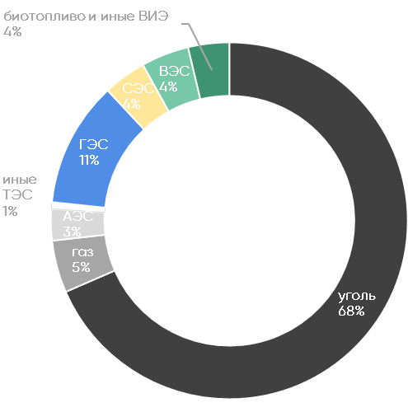  (желтый цвет - «СЭС» - 4%;  светло-серый цвет - «АЭС» - 3%) | 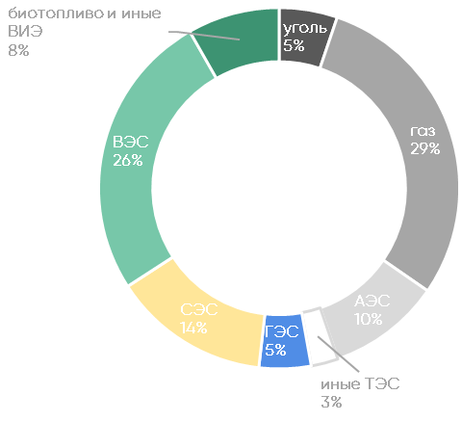  (желтый цвет - «СЭС» - 14%;  светло-серый цвет - «АЭС» - 10%)
Рис. 2. Структура производства электроэнергии в странах в 2020 г.

52 балла

МАКСИМАЛЬНОЕ КОЛИЧЕСТВО БАЛЛОВ ЗА ОЛИМПИАДУ – 100.
ЖЕЛАЕМ ВАМ УДАЧИ!

